1. Explique cada fase do modelo de desenvolvimento em cascata.
   1. Requisitos: Idealizar os requisitos, tudo aquilo que a aplicação precisa ter, os serviços que serão fornecidos.
   2. Projeto: É a documentação da aplicação, criação de diagramas, definição do meio, arquitetura, estrutura de dados.
   3. Implementação: Implementação e se necessário modularização, para serem realizados testes individuais e em seguida unidos para uma solução global.
   4. Testes: Etapa que ocorre após a implementação, importante para encontrar erros de lógica, fluxo de dados e melhoria de desempenho.
   5. Manutenção: Melhoria do código ao longo de seu uso, correção de erros, adição de novas funcionalidades, a fim de estender a vida útil da solução.
2. O que são os requisitos funcionais e não funcionais? Qual a diferença? Cite um exemplo de cada.  
    Requisitos funcionais são aqueles que são requisitos mínimos definidos para o funcionamento do sistema, os não funcionais são aqueles que visam melhorar o sistema funcional, isto é, criar várias interfaces, melhorar o processamento.
3. Sobre o diagrama de Caso de Uso, explique:
   1. Qual a utilidade desse diagrama?   
      Descrever como o sistema a ser implementado será usado em uma situação específica. Compreender em maiores detalhes como o sistema será utilizado para então identificar com maior clareza quais os requisitos.
   2. Explique os elementos desse diagrama, como eles são construídos e como podem ser interligados.  
      São constituídos por Atores e Casos de Uso. E são ligados através de simples conexões indicando que um Ator utiliza um Caso de Uso ou através de conexões extends e include.
   3. Dê um exemplo envolvendo atores, casos de uso e as conexões extend e include.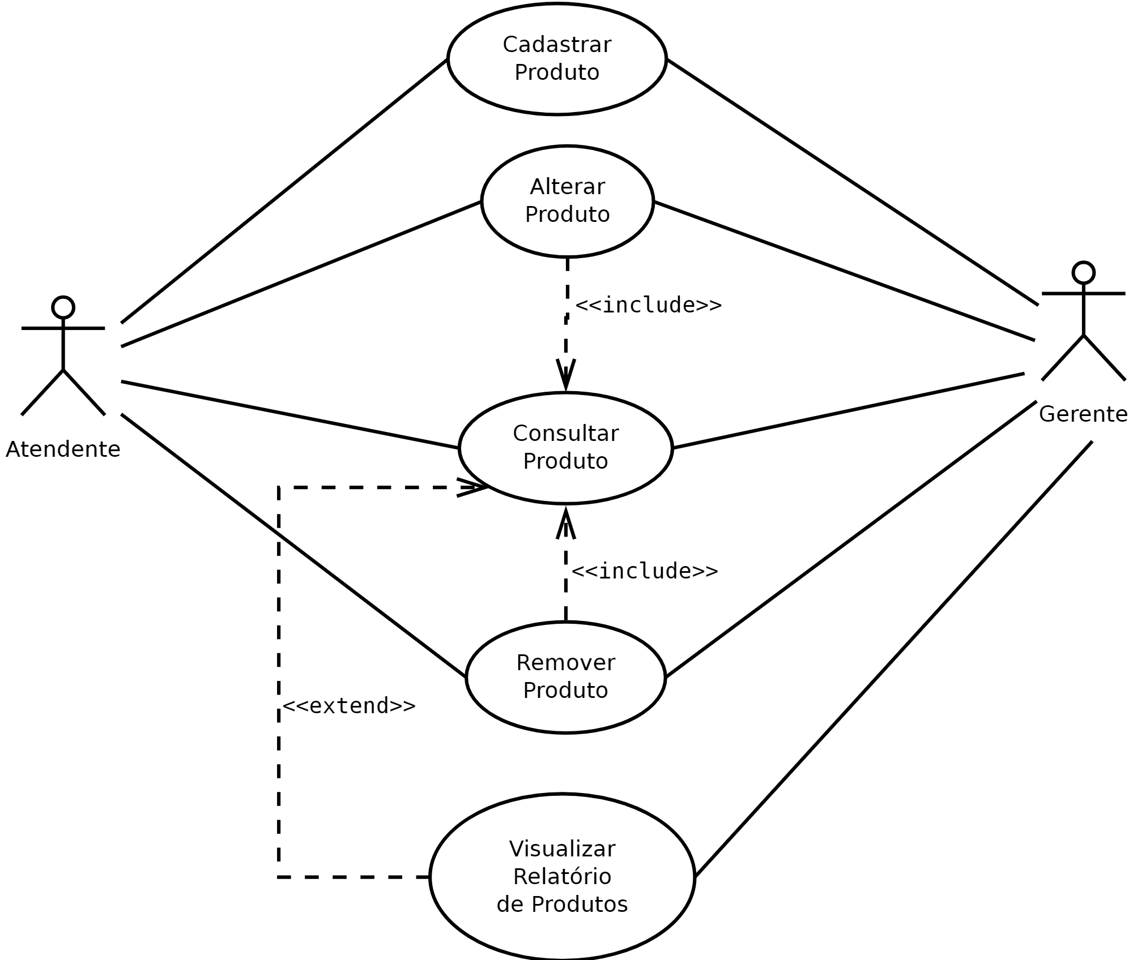
4. Sobre o Diagrama de Classes, explique:
   1. Qual a utilidade desse diagrama?   
       Pré criar as classes da solução, definir seus atributos, chaves de identificação, métodos, heranças, relacionamentos, etc. Serve para a organização das classes.
   2. Explique os elementos desse diagrama, como eles são construídos e como podem ser interligados.   
       Os elementos do diagrama são as Classes, são construídos através de atributos, métodos e relações. Estas relações servem para interligar várias classes, pode ser apenas uma relação de uso, ou então herança.
   3. O que é uma classe associativa?  
       É uma classe especial utilizada na relação várias classes onde os dados da relação não pertençam a nenhuma delas, desta forma é criada uma terceira que poderá criar a associação e manter os dados organizados em uma única classe.
5. Sobre o Diagrama de Sequência, explique:
   1. Qual a utilidade desse diagrama?   
       Organizar o fluxo de execução e comunicação entre classes.
   2. Explique como funciona esse diagrama, o que ele representa do sistema?  
       Descreve como um processo vai operar dentro do sistema, demonstra o fluxo de execução de uma determinada ação, a sequência que o sistema seguirá a partir de um ponto de partida, irá mostrar as classes envolvidas e os métodos executados.
   3. Como é representada uma chamada de método?  
       Através de uma seta com o nome do método em cima, a direção da seta indica o caminho do fluxo da aplicação.